1. ：概论

名词解释：

药物（**drug**）：能影响机体生理、生化和病理过程，用于治疗、预防、诊断疾病和控制生育的化学物质。

药物效应动力学(药效学): 研究药物对机体的作用及其规律，阐明药物防治疾病的机制。

药物代谢动力学(药动学): 是定量研究药物（包括外来化学物质）在生物体内吸收、分布、代谢及排泄过程的学科。

1. ：药动学

名词解释:

药物的吸收: 药物从给药部位进入血液循环的过程。

首过消除: 是指口服药物在通过肠黏膜及肝脏时，部分可被代谢灭活而使进入体循环的药量明显减少。

药物的代谢: 药物在体内发生的结构变化。

灭活：活性药物转化为无活性代谢物；

活化：无活性或低活性药物转化为有活性或高活性的药物。

药物的排泄: 药物经原型或代谢产物的形式经不同途径排出体外的过程

生物利用度: 经肝脏首过消除过程后，被吸收进入体循环的药物相对量和速度**——*F***。

F = A/D x 100% A 进入体循环的药量 D服药剂量

绝对生物利用度：非血管途径给药的药**-**时曲线下面积（**AUC**）与该药参比制剂静注给药的药**-**时曲线下面积（**AUC**）的比值

药物半衰期:血浆药物浓度下降一半所需时间.

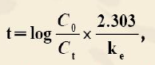

填空题:

表在蛋白:可伸缩、胞吞胞饮

内在蛋白:物质交换,信息传递

大多数药物采用的转运方式 脂溶扩散。

注射吸收:药物沿结缔组织扩散，经过毛细血管和淋巴管内皮细胞进入血液循环。

药物通过毛细血管壁微孔，采用简单扩散及滤过方式转运入毛细血管。

药物的吸收速率与注射部位的血流量及药物剂型有关。

气雾剂为分散在载气中的微细气体或固体颗粒

溶液剂 快于 胶囊剂和片剂

结合药物的血浆蛋白：白蛋白(主) **alpha-/beta-**球蛋白（次）

脑毛细血管内皮细胞紧密连接，基底膜外星形细胞包围，阻碍药物通过。

挥发性药物及气体可从呼吸道排出，非挥发性药物主要经肾脏排泄。

胆汁排泄为主动转运过程。

选择题:

胞饮的例子: 垂体后叶素粉剂经鼻粘膜吸

胞吐的例子: 腺体分泌、递质释放

不同血管外给药，吸收速率最慢贴皮给药. 最快吸入给药.

治疗脑病药物：极性低的脂溶性药物。

胎盘绒毛与子宫血窦间的屏障 胎盘屏障

1. ：药效学

名词解释:

药物作用：药物与机体组织间的原发（初始）作用。

药物效应：药物原发作用所引起机体器官原有功能的改变。

兴奋：使机体生理、生化功能加强的药物作用

兴奋药：引起兴奋的药物

抑制：引起功能活动减弱的药物作用

抑制药：引起抑制的药物

化疗药物：对病原微生物、寄生虫所致疾病，某些自身免疫性疾病和恶性肿瘤的治疗药物。

化学治疗（化疗）：用化疗药物抑制或杀灭病原体及肿瘤细胞的治疗。

补充治疗（替代治疗）：用维生素和激素等补充机体的不足。

局部作用：无需药物吸收，在用药部位发挥的直接作用。

全身作用：药物吸收入血循环后分布到机体各组织器官而发挥的作用。又称吸收作用、系统作用。

药物作用的选择性：药物对某些组织器官有作用或强作用，而对另外一些组织器官无作用或弱作用。

填空题:

与受体结合的特异性物质**——**配体、配基。

受体上与配体结合的活性基团**——**受点、位点。

选择题:

去甲肾上腺素药物作用：激活血管平滑肌 **α** 受体

去甲肾上腺素药物效应：血管收缩、血压升高

阿托品 治疗（全麻时用）：抑制腺体分泌 副作用：平滑肌松弛引起腹胀、尿潴留

阿托品 治疗：解痉 副作用：抑制腺体分泌引起口干、视力模糊、腹胀、便秘、尿潴留、心悸

青霉素引起过敏性休克

判断题:

药物作用 与 药物效应相互通用。

药物对机体的作用是引起机体功能的改变，而不产生新的功能。

毒性反应可引起全身各系统的功能性或器质性的损害，甚至危及生命。

未完待续---------------------------

1. ：传出神经系统药理概论

名词解释

神经节：功能相同的神经元细胞在中枢以外的周围部位集合而成的结节状构造。

填空题:

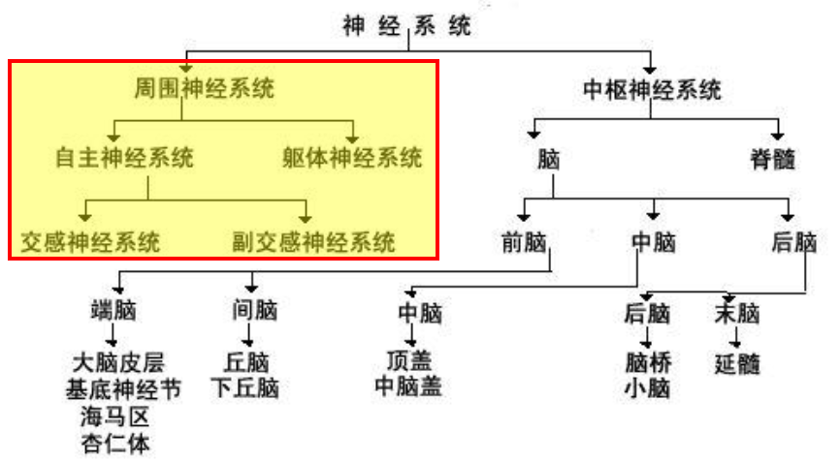

选择题

1. ：胆碱受体激动剂和作用于胆碱酯酶的药物
2. ：胆碱受体阻断药
3. ：肾上腺素受体激动药
4. ：肾上腺素受体阻断药
5. ：镇痛药
6. ：解热镇痛抗炎药与抗痛风药
7. ：抗心律失常药

第二十二章：抗心绞痛药

第二十三章：抗动脉粥样硬化药

第二十四章：抗高血压药

------------下面是没给PPT的-----------------------------------------

第三十六章：抗菌药物概述

第四十五章：抗疟药

第四十九章：抗恶性肿瘤药物

第五十章：影响免疫功能的药物